Всероссийская антинаркотическая акция «Сообщи, где торгуют смертью!»
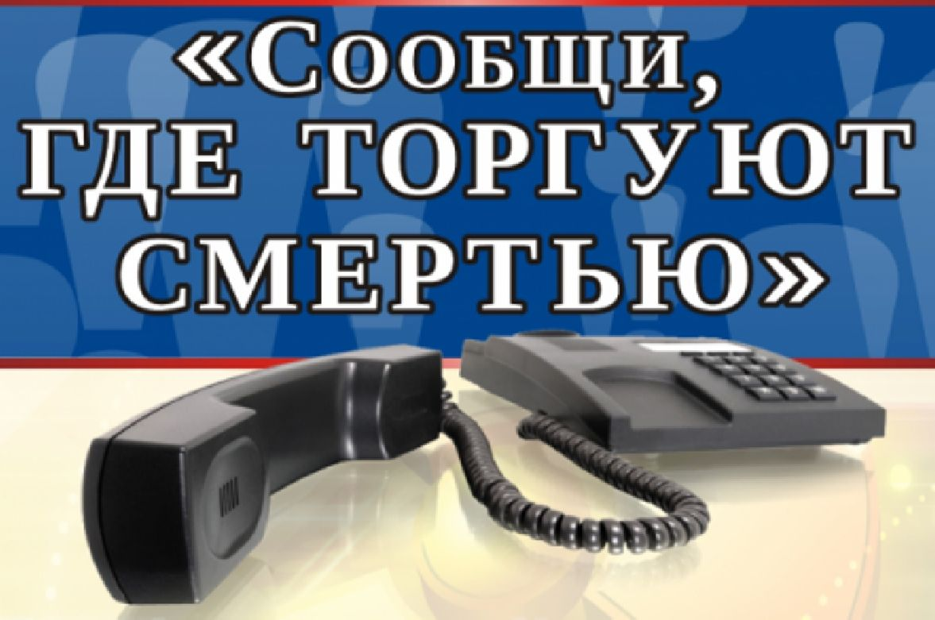

В целях привлечения внимания общественности к проблеме наркомании, формирования негативного отношения к употреблению психоактивных веществ на территории г. Югорска в период с 13 по 24 марта 2017 года проводится второй этап общероссийской антинаркотической акции «Сообщи, где торгуют смертью».
Основными задачами акции являются:
- привлечение внимания общественности к проблеме наркомании, формирование негативного отношения к употреблению психоактивных веществ;
- повышения уровня информированности населения по вопросам противодействия незаконному обороту и потреблению наркотических средств и психоактивных веществ, лечения и реабилитации наркозависимых лиц;
- привлечение общественности к участию в противодействии незаконному обороту наркотических средств и психотропных веществ путем сообщения в правоохранительные органы имеющийся информации о незаконном обороте наркотических средств и психотропных веществ;
- сбор оперативно-значимой информации о фактах незаконного оборота и потребления наркотических средств и психотропных веществ с последующим оперативным реагированием на сообщения, заявления и обращения граждан;
- профилактика, выявление, предупреждение и пресечение преступлений в сфере незаконного оборота наркотических средств и психотропных веществ.
Телефон доверия ОМВД России по г. Югорску: 8(34675)7-02-02

